Hành trình chủ trạm: đăng ký hồ sơ → mở trạm → khách tìm thấy
Thông tin | Nội dung
Dự án | EV Reservation — Đặt lịch sạc xe điện
Phân hệ | Onboarding chủ trạm + Trạm sạc & ổ sạc — Đợt 1
Loại tài liệu | Yêu cầu nghiệp vụ & luồng hoạt động (BRD)
Đối tượng đọc | BA / PM / QA / Dev — người cần hiểu "làm gì, tại sao" trước khi đọc chi tiết kỹ thuật
Tài liệu kỹ thuật đi kèm | backend/docs/stations/OWNER_ONBOARDING_FLOW.md (hồ sơ, KYC, upload, hợp đồng, admin duyệt) · STATION_FLOW.md (trạm, ổ sạc, giá, quyền, tìm kiếm)
Phiên bản | 2.0 — 16/09/2026 — gộp onboarding vào đợt 1 (bản 1.0 tách onboarding sang đợt 2)

1. Mục đích & phạm vi

1.1 Mục đích
Đây là marketplace có tiền chảy qua: khách trả tiền → nền tảng giữ → chuyển cho chủ trạm. Vì vậy, để một trạm thật xuất hiện trên bản đồ cần hai việc đi liền nhau: xác minh chủ trạm là ai (danh tính, pháp nhân, tài khoản nhận tiền) và xác minh trạm có thật. Tài liệu này mô tả toàn bộ hành trình đó cùng với cách khách hàng tìm thấy trạm — nền móng cho Booking, Payment, Review xây lên sau.

1.2 Trong phạm vi (đợt 1)
- Chủ trạm đăng ký tài khoản, chấp nhận điều khoản hợp tác, nộp hồ sơ (giấy tờ, tài khoản ngân hàng).
- Admin duyệt / từ chối hồ sơ chủ trạm.
- Chủ trạm tạo trạm, thêm ổ sạc, gửi duyệt trạm; admin duyệt / từ chối / khoá trạm.
- Chủ trạm vận hành hằng ngày: tạm đóng / mở cửa, bật / tắt ổ, đổi giá.
- Khách hàng tìm trạm quanh vị trí, xem danh sách, chi tiết và số ổ trống.
- Upload file (giấy tờ riêng tư, ảnh trạm công khai).

1.3 Ngoài phạm vi
Hạng mục | Thuộc về | Ghi chú
Giao diện web cho admin | admin-web (làm sau) | Đợt 1 admin thao tác qua API; luồng nghiệp vụ không đổi khi có giao diện
Đặt lịch, thanh toán, bắt đầu / kết thúc phiên sạc, chuyển tiền cho chủ trạm | Booking, Payment | Chỉ chuẩn bị sẵn dữ liệu (giá hiệu lực, ổ cụ thể, tài khoản ngân hàng đã xác minh)
Đánh giá, yêu thích trạm | Review, Favorites | Bảng riêng
Ký hợp đồng điện tử | — | Không làm; dùng chấp nhận điều khoản trên app + hợp đồng giấy xử lý ngoài hệ thống (xem mục 9)
Thông báo đẩy khi duyệt / từ chối | Notification | Chưa quyết kênh; tạm thời chủ trạm tự vào xem trạng thái

2. Đối tượng tham gia
Đối tượng | Vai trò | Kênh sử dụng
Chủ trạm (Station Owner) | Đăng ký, nộp hồ sơ, tạo và vận hành trạm / ổ sạc của mình. Không thấy, không sửa được của người khác | Mobile app (chụp giấy tờ, xem trạng thái, vận hành). admin-web sau này để nhập liệu nặng
Khách hàng (Customer) | Tìm và xem trạm đã duyệt và đang mở cửa | Mobile app
Admin | Duyệt hồ sơ chủ trạm; duyệt / từ chối / khoá trạm | Đợt 1: gọi API trực tiếp. Sau: admin-web
Hệ thống | Tự cập nhật trạng thái ổ sạc theo phiên sạc; cấp đường dẫn upload có hạn | —

3. Thuật ngữ
Thuật ngữ | Định nghĩa
Hồ sơ chủ trạm | Bộ thông tin pháp lý + thanh toán của một tài khoản chủ trạm: loại hình (cá nhân / doanh nghiệp), tên, mã số thuế, CCCD, giấy phép kinh doanh, tài khoản ngân hàng. Duyệt một lần cho mỗi tài khoản
Trạng thái hồ sơ | Nháp / đã nộp / đã duyệt / bị từ chối — do admin quyết định sau khi chủ trạm gửi
Điều khoản hợp tác | Văn bản có phiên bản; chủ trạm bấm "Tôi đồng ý" trên app (click-wrap). Bắt buộc trước khi gửi hồ sơ
Trạm (Station) | Một địa điểm sạc có địa chỉ, toạ độ, giờ mở cửa, giá chung. Là "cái vỏ" để tìm kiếm và hiển thị. Duyệt từng trạm
Ổ sạc (Charger) | Một cổng sạc vật lý trong trạm: số thứ tự, loại cổng (Type 2, CCS, CHAdeMO...), công suất. Khách đặt lịch trên ổ sạc, không phải trên trạm
Trạng thái trạm | Nháp / chờ duyệt / đã duyệt / bị từ chối / bị khoá — do admin quyết định
Đang mở cửa | Hôm nay trạm có nhận khách không — do chủ trạm quyết định
Trạng thái ổ sạc | Rảnh / đang sạc / bảo trì
Giá hiệu lực | Giá khách trả cho 1 ổ = giá riêng của ổ nếu có, nếu không thì giá chung của trạm
Trạm hiển thị công khai | Trạm đã duyệt và đang mở cửa. Chỉ những trạm này xuất hiện với khách

4. Mô hình nghiệp vụ

4.1 Hai tầng duyệt
Tầng | Duyệt cái gì | Bao nhiêu lần | Ai
1. Chủ tài khoản (hồ sơ) | Danh tính, pháp nhân, tài khoản ngân hàng chính chủ | 1 lần / tài khoản | Admin
2. Từng trạm | Địa chỉ thật, ảnh, ổ sạc hợp lệ | Mỗi trạm | Admin

Tách hai tầng vì: hồ sơ pháp lý không đổi khi mở thêm chi nhánh (không bắt nộp lại CCCD mỗi lần mở trạm), còn mỗi trạm vẫn cần xác nhận địa điểm có thật. Mô hình giống Grab / Be: một merchant duyệt hồ sơ một lần, mỗi cửa hàng duyệt riêng.

4.2 Chủ trạm → trạm → ổ sạc
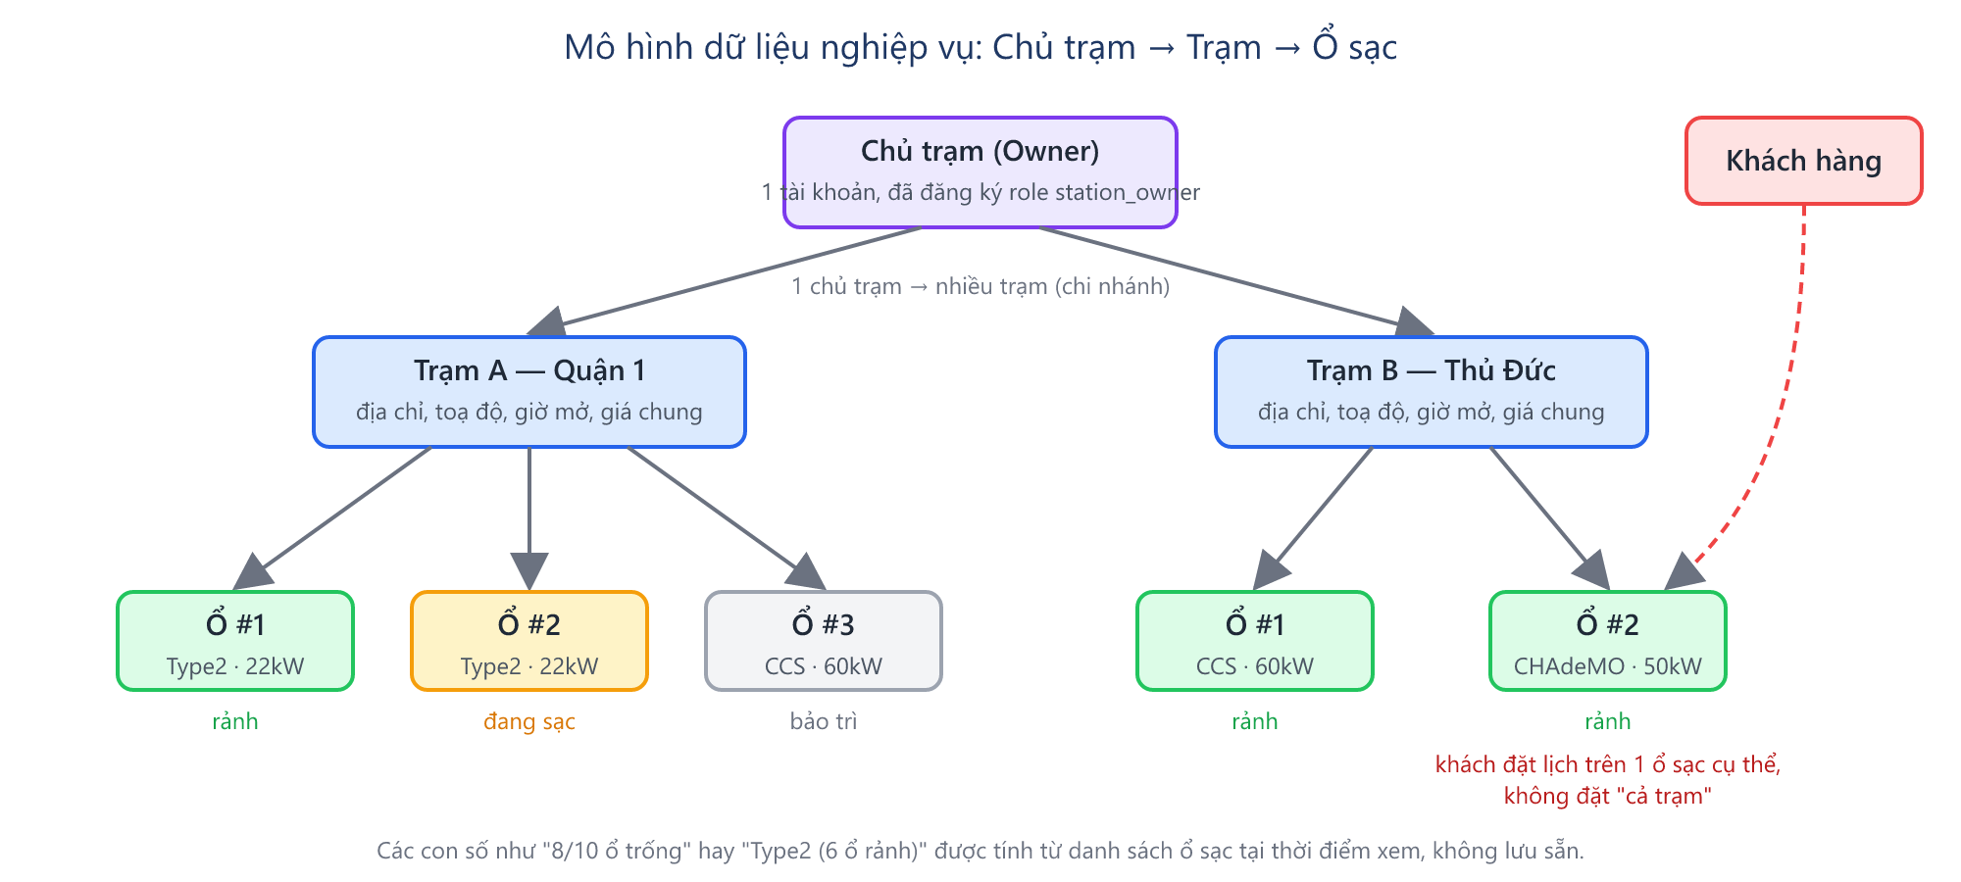
Hình 1 — Mô hình chủ trạm → trạm → ổ sạc
- Một chủ trạm có thể mở nhiều trạm. Mọi màn hình phía chủ trạm làm việc với *danh sách* trạm.
- Khách hàng đặt một ổ sạc cụ thể, không đặt "cả trạm". Trạm là đơn vị tìm kiếm; ổ sạc là đơn vị giao dịch.
- Số ổ trống tính tại thời điểm xem, không lưu sẵn — vì thay đổi liên tục theo phiên sạc.

5. Luồng hoạt động tổng thể
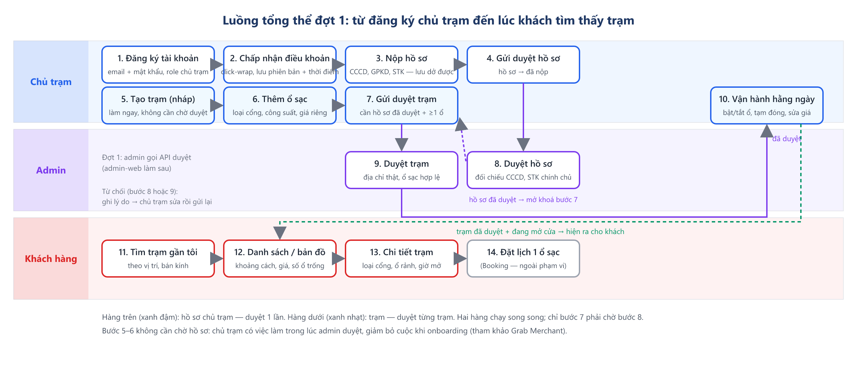
Hình 2 — Từ đăng ký chủ trạm đến lúc khách tìm thấy trạm
Điểm mấu chốt của luồng: hồ sơ và trạm chạy song song. Chủ trạm tạo trạm nháp, nhập ổ sạc ngay trong lúc chờ admin duyệt hồ sơ; chỉ bước "Gửi duyệt trạm" mới bị chặn nếu hồ sơ chưa được duyệt. Lý do: người mới đăng ký có việc để làm thay vì ngồi chờ, giảm bỏ cuộc khi onboarding.

5.1 Đăng ký & nộp hồ sơ (chủ trạm)
Bước | Hành động | Kết quả mong đợi
1 | Đăng ký tài khoản chủ trạm (email + mật khẩu, hoặc Google) | Tài khoản role chủ trạm; hồ sơ chưa có
2 | Đọc và bấm "Tôi đồng ý" điều khoản hợp tác | Hệ thống lưu phiên bản điều khoản, thời điểm, địa chỉ IP làm bằng chứng
3 | Điền hồ sơ: loại hình, tên, mã số thuế (nếu doanh nghiệp), số CCCD, chụp / upload CCCD 2 mặt, GPKD (nếu doanh nghiệp), ngân hàng + số tài khoản + tên chủ tài khoản | Hồ sơ ở trạng thái nháp, lưu dở được, sửa nhiều lần
4 | Bấm "Gửi duyệt hồ sơ" | Kiểm tra đủ trường bắt buộc + đã chấp nhận điều khoản → hồ sơ đã nộp. Nếu thiếu, báo rõ thiếu gì

Ngay sau bước 1, chủ trạm đã có thể vào tạo trạm nháp (mục 5.3) mà không cần chờ.

5.2 Admin duyệt hồ sơ
Bước | Hành động | Kết quả mong đợi
1 | Xem danh sách hồ sơ đã nộp | Thấy đủ thông tin + xem được ảnh giấy tờ qua đường dẫn có thời hạn (ví dụ 15 phút)
2 | Đối chiếu: tên trên CCCD / GPKD phải khớp tên chủ tài khoản ngân hàng | Đây là kiểm tra quan trọng nhất — đảm bảo tiền chuyển đúng người
3a | Duyệt | Hồ sơ đã duyệt. Ghi lại admin nào duyệt, lúc nào
3b | Từ chối kèm lý do | Hồ sơ bị từ chối. Chủ trạm thấy lý do, sửa → hồ sơ về nháp → gửi lại

5.3 Tạo trạm & ổ sạc (chủ trạm)
Bước | Hành động | Kết quả mong đợi
1 | Chọn "Thêm trạm": tên, địa chỉ, toạ độ (chọn trên bản đồ), giờ mở cửa, giá chung (VNĐ/kWh), số điện thoại, ảnh trạm | Trạm ở trạng thái nháp, chưa xuất hiện với khách
2 | Thêm ổ sạc: số thứ tự (không trùng trong trạm), loại cổng, công suất, giá riêng (tuỳ chọn) | Danh sách loại cổng và tổng số ổ của trạm tự cập nhật
3 | Bấm "Gửi duyệt trạm" | Chặn nếu hồ sơ chưa được duyệt hoặc trạm chưa có ổ sạc nào — báo rõ lý do. Đạt → trạm chờ duyệt

5.4 Admin duyệt trạm
Bước | Hành động | Kết quả mong đợi
1 | Xem danh sách trạm chờ duyệt | Kiểm tra địa chỉ có thật, ảnh, ổ sạc hợp lệ
2a | Duyệt | Trạm đã duyệt. Nếu chủ trạm đang bật mở cửa, trạm hiện với khách ngay
2b | Từ chối kèm lý do | Trạm bị từ chối. Chủ trạm sửa (tự về nháp) → gửi lại
3 | Khoá trạm đang hoạt động (bị báo cáo, vi phạm) | Trạm bị khoá, biến mất khỏi tìm kiếm ngay. Chủ trạm không tự gỡ được

Khoá chủ trạm (vi phạm nghiêm trọng) = khoá toàn bộ trạm của họ. Không có trạng thái "bị khoá" riêng ở tầng hồ sơ trong đợt 1.

5.5 Vận hành hằng ngày (chủ trạm)
Tình huống | Chủ trạm làm gì | Ảnh hưởng với khách
Nghỉ lễ, sửa chữa cả trạm | Tắt "Đang mở cửa" | Trạm biến mất khỏi tìm kiếm; trạng thái đã duyệt giữ nguyên, bật lại là hiện ngay
Một ổ bị hỏng | Chuyển ổ sang bảo trì | Ổ không tính vào số ổ trống, không đặt được. Ổ khác bình thường
Sửa xong | Chuyển ổ về rảnh | Ổ quay lại danh sách đặt được
Đổi giá | Sửa giá chung hoặc giá riêng của ổ | Áp dụng cho lịch mới. Lịch đã đặt giữ giá lúc đặt
Thêm ổ mới | Thêm ổ sạc | Tổng số ổ, loại cổng tự cập nhật. Trạm đã duyệt không cần duyệt lại
Bỏ hẳn một ổ | Xoá ổ sạc | Chỉ xoá được nếu chưa từng có lịch đặt; nếu có, chuyển bảo trì thay vì xoá
Đóng trạm vĩnh viễn | Tắt "Đang mở cửa" (không có chức năng xoá trạm) | Lịch sử đặt lịch, đánh giá được giữ

5.6 Khách hàng tìm & xem trạm
Bước | Hành động | Kết quả mong đợi
1 | Mở app, cho phép định vị | Trạm trong bán kính mặc định 5 km (tối đa 50 km), sắp xếp theo khoảng cách
2 | Xem danh sách / bản đồ | Mỗi trạm: tên, khoảng cách, giá, số ổ trống / tổng, loại cổng có
3 | Chọn một trạm | Địa chỉ, giờ mở, số điện thoại, ảnh, từng loại cổng còn bao nhiêu ổ rảnh
4 | Bấm "Đặt lịch" | Sang phân hệ Booking, chọn ổ cụ thể *(ngoài phạm vi)*

Khách chỉ thấy trạm đã duyệt và đang mở cửa. Trạm nháp / chờ duyệt / bị từ chối / bị khoá / tạm đóng đều không xuất hiện; mở đường dẫn trực tiếp cũng nhận "không tìm thấy" — riêng chủ trạm vẫn xem được trạm nháp của mình để kiểm tra trước.

6. Vòng đời hồ sơ chủ trạm
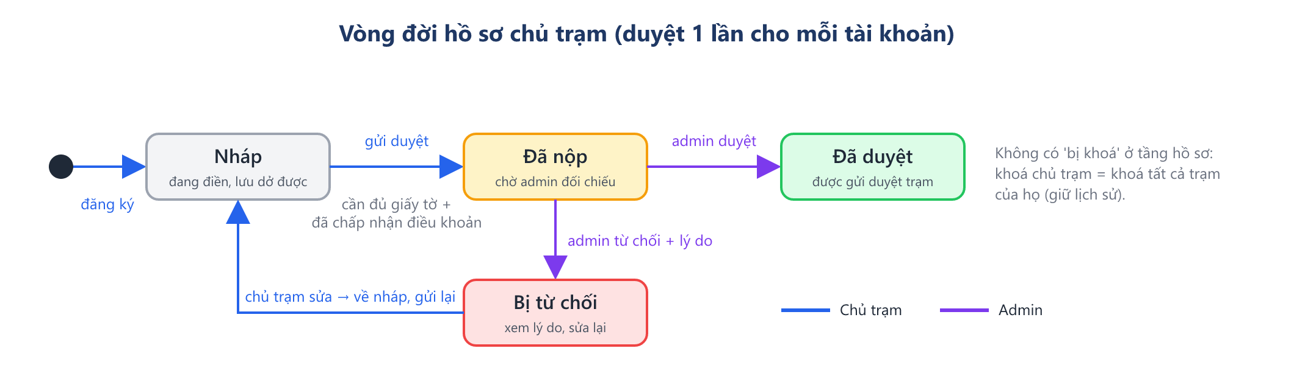
Hình 3 — Vòng đời hồ sơ chủ trạm
Chuyển | Ai | Điều kiện
Đăng ký → nháp | Chủ trạm | —
Nháp → đã nộp | Chủ trạm | Đủ trường bắt buộc và đã chấp nhận điều khoản
Đã nộp → đã duyệt / bị từ chối | Admin | Từ chối bắt buộc có lý do
Bị từ chối → nháp | Chủ trạm | Sửa bất kỳ trường nào

7. Vòng đời trạng thái trạm
Trạm có hai cờ độc lập, thuộc hai chủ thể khác nhau:
Cờ | Ai quyết định | Trả lời câu hỏi | Giá trị
Trạng thái duyệt | Admin | Trạm có được phép tồn tại trên nền tảng không? | nháp / chờ duyệt / đã duyệt / bị từ chối / bị khoá
Đang mở cửa | Chủ trạm | Hôm nay tôi có nhận khách không? | bật / tắt

Lý do tách: admin khoá trạm bị báo cáo mà không đụng vào thiết lập của chủ trạm; chủ trạm tạm đóng nghỉ lễ mà không mất trạng thái đã duyệt.
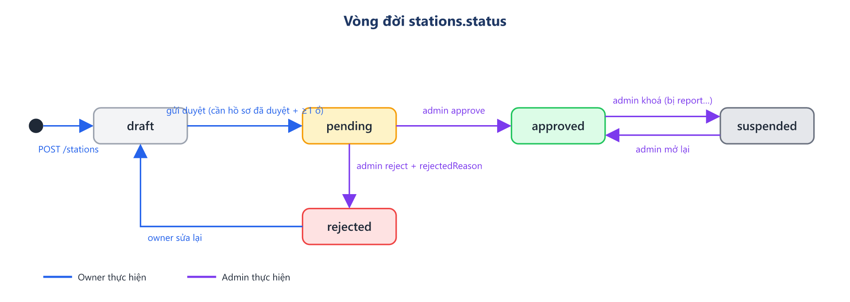
Hình 4 — Vòng đời trạng thái trạm và ai được chuyển
Chuyển | Ai | Điều kiện / ghi chú
Tạo mới → nháp | Chủ trạm | Không cần hồ sơ đã duyệt
Nháp / bị từ chối → chờ duyệt | Chủ trạm | Hồ sơ đã duyệt và trạm có ≥ 1 ổ sạc
Chờ duyệt → đã duyệt / bị từ chối | Admin | Từ chối bắt buộc có lý do
Bị từ chối → nháp | Chủ trạm | Tự động khi chủ trạm sửa trạm
Đã duyệt ↔ bị khoá | Admin | Chủ trạm không tự gỡ khoá

Không có "xoá trạm": lịch sử đặt lịch, đánh giá còn tham chiếu. "Xoá" = chủ trạm tắt mở cửa, hoặc admin khoá.

8. Trạng thái ổ sạc & quy tắc giá
Trạng thái ổ | Ai đặt | Khi nào | Khách đặt được?
Rảnh | Chủ trạm, hoặc hệ thống | Chủ trạm bật ổ; phiên sạc kết thúc | Có
Bảo trì | Chủ trạm | Ổ hỏng, đang sửa | Không
Đang sạc | Chỉ hệ thống (Booking) | Bấm "Bắt đầu sạc" trên lịch → kết thúc thì về rảnh | Không

Chủ trạm chỉ được chuyển giữa rảnh và bảo trì; không tự đặt / gỡ "đang sạc" — tránh đánh dấu ổ đang có khách thành rảnh (đặt trùng) hoặc khoá ổ đang sạc dở.
Quy tắc giá | Nội dung
Giá chung của trạm | Bắt buộc, VNĐ/kWh, áp dụng cho ổ không có giá riêng
Giá riêng của ổ | Tuỳ chọn, cho ổ công suất cao muốn tính khác
Giá hiệu lực | = giá riêng nếu có, không thì = giá chung
Giá lịch đã đặt | Chốt lúc đặt; đổi giá sau không ảnh hưởng

Chốt mô hình giá ngay đợt 1 vì tổng tiền lịch đặt tính từ giá hiệu lực — đổi mô hình sau khi đã có lịch phải chuyển đổi dữ liệu cũ.

9. Hợp đồng & dữ liệu nhạy cảm

9.1 Hợp đồng — làm nhẹ
Không tích hợp ký điện tử (tốn phí, cần pháp nhân, tích hợp nặng) và không tự làm "ký tay trên màn hình" (không có giá trị pháp lý). Thay vào đó:
- Chấp nhận điều khoản trên app (click-wrap): văn bản có phiên bản, chủ trạm bấm đồng ý → lưu phiên bản + thời điểm + IP. Bắt buộc trước khi gửi hồ sơ. Đổi điều khoản → tăng phiên bản → chủ trạm cũ phải đồng ý lại khi đăng nhập.
- Hợp đồng giấy (nếu cần): xử lý ngoài hệ thống — admin gửi PDF, chủ trạm ký, chụp / upload lại; admin xác nhận đã nhận bản ký. Hệ thống chỉ lưu bằng chứng.

9.2 Dữ liệu nhạy cảm
Số CCCD, số tài khoản ngân hàng, ảnh giấy tờ:
- Không bao giờ xuất hiện trong thông tin trạm công khai hay bất kỳ màn hình nào của khách hàng.
- Chỉ chính chủ trạm và admin xem được; ảnh giấy tờ mở qua đường dẫn có thời hạn, không có đường dẫn công khai vĩnh viễn.
- Nhật ký hệ thống không ghi nội dung hồ sơ.

9.3 Lưu trữ file
Loại | Nội dung | Ai đọc được
Riêng tư | CCCD, GPKD, scan hợp đồng | Chính chủ + admin, qua đường dẫn có hạn (ví dụ 15 phút)
Công khai | Ảnh trạm, ảnh đại diện | Ai cũng xem được

App xin đường dẫn upload từ hệ thống rồi tải file thẳng lên kho lưu trữ, không đi qua máy chủ ứng dụng.

10. Phân quyền
Chức năng | Khách (chưa đăng nhập) | Khách hàng | Chủ trạm — của mình | Chủ trạm — của người khác | Admin
Xem / sửa hồ sơ, chấp nhận điều khoản, gửi duyệt hồ sơ | ❌ | ❌ | ✅ | ❌ | xem ✅
Duyệt / từ chối hồ sơ | ❌ | ❌ | ❌ | ❌ | ✅
Tìm / xem trạm đã duyệt & đang mở | ✅ | ✅ | ✅ | ✅ | ✅
Xem trạm chưa duyệt | ❌ | ❌ | ✅ (xem trước) | ❌ | ✅
Danh sách trạm của mình (mọi trạng thái) | ❌ | ❌ | ✅ | — | —
Tạo trạm, sửa trạm, bật / tắt mở cửa | ❌ | ❌ | ✅ | ❌ | ❌
Thêm / sửa / xoá ổ, bật / tắt ổ | ❌ | ❌ | ✅ | ❌ | ❌
Gửi duyệt trạm | ❌ | ❌ | ✅ (hồ sơ đã duyệt + ≥1 ổ) | ❌ | ❌
Duyệt / từ chối / khoá trạm | ❌ | ❌ | ❌ | ❌ | ✅

Quyền sở hữu xác định từ tài khoản đang đăng nhập, không từ dữ liệu client gửi lên; kiểm tra ở backend, không chỉ ẩn nút trên giao diện.

11. Yêu cầu dữ liệu

11.1 Hồ sơ chủ trạm
Trường | Bắt buộc | Ghi chú
Loại hình | ✅ | Cá nhân / doanh nghiệp
Tên (DN hoặc họ tên) | ✅
Mã số thuế | Doanh nghiệp
Số CCCD + ảnh 2 mặt | ✅ | Nhạy cảm
Giấy phép kinh doanh | Doanh nghiệp | Cá nhân: hỏi pháp lý (mục 14)
Ngân hàng, số tài khoản, tên chủ tài khoản | ✅ | Tên phải khớp CCCD / GPKD — admin đối chiếu
Phiên bản điều khoản, thời điểm, IP đồng ý | ✅ | Tự ghi khi bấm đồng ý
Trạng thái, lý do từ chối, admin duyệt, thời điểm duyệt | Hệ thống
File hợp đồng đã ký, thời điểm xác nhận | Tuỳ chọn | Nếu có hợp đồng giấy

11.2 Trạm
Trường | Bắt buộc | Ghi chú
Tên, địa chỉ | ✅
Toạ độ | ✅ | Chọn trên bản đồ
Giờ mở cửa | ✅ | Đợt 1: một khung giờ chung; theo ngày trong tuần → sau
Giá chung (VNĐ/kWh) | ✅ | Phải chứa được mức giá hàng nghìn đồng
Số điện thoại | Tuỳ chọn
Ảnh trạm | Tuỳ chọn | Công khai
Đang mở cửa | ✅ | Mặc định bật
Trạng thái duyệt, lý do từ chối | Hệ thống | Chỉ admin đổi
Loại cổng, tổng số ổ | Tự tính | Từ ổ sạc, không nhập tay

11.3 Ổ sạc
Trường | Bắt buộc | Ghi chú
Số thứ tự | ✅ | Không trùng trong trạm
Loại cổng, công suất (kW) | ✅
Giá riêng | Tuỳ chọn | Bỏ trống = dùng giá trạm
Trạng thái | ✅ | Mặc định rảnh

12. Yêu cầu phi chức năng
Hạng mục | Yêu cầu
Tìm quanh vị trí | Mặc định 5 km, tối đa 50 km, sắp xếp theo khoảng cách, kèm khoảng cách
Hiệu năng | Đợt 1 tối ưu cho vài trăm → vài nghìn trạm; chuyển PostGIS khi chậm mà không đổi API
Phân trang | 20–50 trạm / trang
Bảo mật | Kiểm tra quyền ở backend; dữ liệu nhạy cảm không ra ngoài; đường dẫn giấy tờ có hạn
Upload | File không đi qua máy chủ ứng dụng; kho riêng tư và công khai tách biệt

13. Tiêu chí nghiệm thu
Mã | Kịch bản | Kết quả mong đợi
AC-01 | Chủ trạm A đăng ký xong, chưa nộp hồ sơ, tạo trạm kèm 3 ổ | Tạo được, trạm nháp; loại cổng + tổng ổ tính đúng
AC-02 | A bấm "Gửi duyệt trạm" khi hồ sơ chưa duyệt | Bị chặn, báo "hồ sơ chưa được duyệt"
AC-03 | A gửi hồ sơ khi chưa bấm đồng ý điều khoản | Bị chặn, báo thiếu điều khoản
AC-04 | A gửi hồ sơ thiếu ảnh CCCD | Bị chặn, báo rõ trường thiếu
AC-05 | Admin từ chối hồ sơ A kèm lý do; A sửa và gửi lại | A thấy lý do; sau sửa hồ sơ về nháp → gửi lại → đã nộp
AC-06 | Admin duyệt hồ sơ A; A gửi duyệt trạm có ≥1 ổ | Trạm → chờ duyệt
AC-07 | A gửi duyệt trạm không có ổ nào | Bị chặn
AC-08 | Admin duyệt trạm (A đang bật mở cửa) | Trạm xuất hiện trong tìm kiếm của khách, kèm khoảng cách
AC-09 | Khách tìm quanh vị trí có trạm nháp / chờ duyệt của A | Không xuất hiện
AC-10 | A tắt "Đang mở cửa" rồi bật lại | Biến mất rồi hiện lại, không cần duyệt lại
AC-11 | A chuyển ổ #2 sang bảo trì | Số ổ trống giảm 1
AC-12 | A cố đặt ổ #1 thành "đang sạc" | Bị từ chối
AC-13 | Chủ trạm B cố sửa trạm / xem hồ sơ của A | Bị từ chối dù B biết mã
AC-14 | A đặt giá riêng ổ CCS = 6.000, giá trạm = 5.000 | Ổ CCS = 6.000; ổ khác = 5.000
AC-15 | A xoá ổ đã từng có lịch đặt | Bị từ chối, gợi ý bảo trì
AC-16 | Admin khoá trạm A | Biến mất ngay; A không tự gỡ được
AC-17 | Khách mở đường dẫn ảnh CCCD của A | Không truy cập được; admin mở qua đường dẫn có hạn thì được
AC-18 | Khách mở đường dẫn trực tiếp tới trạm chưa duyệt | "Không tìm thấy"; chính A mở thì xem được

14. Câu hỏi mở — phải chốt trước khi code phần tương ứng
Hạng mục | Trạng thái | Ghi chú
Nhà cung cấp lưu trữ file (Cloudinary vs S3 / Cloudflare R2) | Chốt đầu tiên | Chặn toàn bộ phần hồ sơ
Mã hoá số CCCD, số tài khoản khi lưu | Cân nhắc | Nếu làm thì làm trước khi có dữ liệu thật
Kênh thông báo khi duyệt / từ chối (push / email) | Chưa quyết | Tạm thời chủ trạm tự vào xem
Cho sửa số tài khoản sau khi đã duyệt? | Đề xuất: có, nhưng phải duyệt lại | Chống đổi tài khoản nhận tiền sang người khác
Chủ trạm cá nhân có cần GPKD / đăng ký hộ kinh doanh? | Hỏi pháp lý
Giờ mở cửa theo ngày trong tuần | Để sau | Không ảnh hưởng booking
Giao diện admin-web | Để sau | Đợt 1 dùng API

